西南石油大学实验报告

课程名称：大型数据库技术 |  |  |  |  | 插入你的照片
实验项目名称：实验项目5 游标 |  |  |  |  | 插入你的照片
专业年级班级、姓名、学号：网络06级2班、王洪、06051255 |  |  |  |  | 插入你的照片
电子邮件地址： |  |  |  |  | 插入你的照片
实验所用机器名： |  |  |  |  | 插入你的照片
实验时间地点： |  |  |  |  | 插入你的照片
实验指导教师：孙瑜 |  |  |  |  | 插入你的照片
成绩 |  | 批改人 |  | 批改日期

一、实验课时：2

二、实验目的
(1) 理解游标的概念。
(2) 掌握定义、使用游标的方法。
(3) 会用游标解决比较复杂的问题。

三、实验要求
(1) 使用SQL Server 2008查询分析器。
(2) 严格依照操作步骤进行。

四、实验环境
(1) PC机。
(2) SQL Server 2008。

实验内容及步骤
- 针对EMPLOYEE表定义一个只读游标，查询男性员工的姓名、年龄、工资和所在部门名称（按工资由高到低排序）。查询结果范例如下图所示：
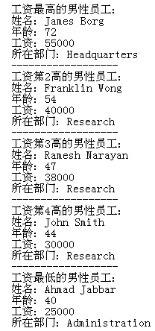

declare @max int,@min int
select @max=MAX(salary),@min=MIN(salary) from Employee where SEX='m'
declare cur1 cursor
for
select rtrim(fname)+' '+rtrim(lname),DATEDIFF(year,bdate,getdate()),salary, dname
from Employee e join Department d on e.DNO=d.DNUMBER
where SEX='m'
order by SALARY desc

open cur1
declare @name varchar(50),@age int,@salary int, @dname varchar(30)
declare @sentence varchar(100)
declare @n int
set @n=0
fetch next from cur1 into @name,@age,@salary,@dname
while (@@FETCH_STATUS=0)
begin
set @n=@n+1
if @salary=@max set @sentence='工资最高的男性员工:'
else
begin
if @salary=@min set @sentence='工资最低的男性员工:'
else set @sentence='工资第'+CAST(@n as varchar(10))+'高的男性员工'
end
print @sentence
print '姓名:'+@name
print '年龄:'+cast(@age as varchar(20))
print '工资:'+cast (@salary as varchar(20))
print '所在部门:'+@dname
print '---------------------------------------'
fetch next from cur1 into @name,@age,@salary,@dname
end
close cur1
deallocate cur1

- 针对EMPLOYEE表定义一个游标，将游标中绝对位置为3的员工姓名改为你的拼音姓名，并将性别改为你的性别
declare cur2 scroll cursor
for
select * from Employee
open cur2
fetch absolute 3 from cur2
update Employee set FNAME='sun' , lname='yu', SEX='M'
where current of cur2
close cur2
deallocate cur2

- 针对EMPLOYEE表定义一个游标，将员工表中你的姓名那行员工删除
declare cur3 cursor
for
select FNAME,lname from Employee
declare @fname1 varchar(20),@lname1 varchar(20)
open cur3
fetch next from cur3 into @fname1,@lname1
while (@@FETCH_STATUS=0)
begin
if (@fname1='sun' and @lname1='yu')
delete employee
where current of cur3
fetch next from cur3 into @fname1,@lname1
end
close cur3
deallocate cur3

- 在员工表中增加一列“参加的项目总数”。创建一个游标统计员工参加的项目数，然后填入员工表中“参加的项目总数“列中。
alter table employee add 参加的项目总数 int null
go

declare cur4 cursor
for
select ssn from Employee
declare @ssn1 varchar(20),@count int
open cur4
fetch next from cur4 into @ssn1
while (@@FETCH_STATUS=0)
begin
select @count=COUNT(*) from works_on where essn=@ssn1
update Employee
set 参加的项目总数=@count
where CURRENT of cur4
fetch next from cur4 into @ssn1
end
close cur4
deallocate cur4

- 创建一个多语句表值函数，函数自变量为部门名称，返回值为指定部门员工的项目参与情况和累计参与项目总小时数，如下图所示：
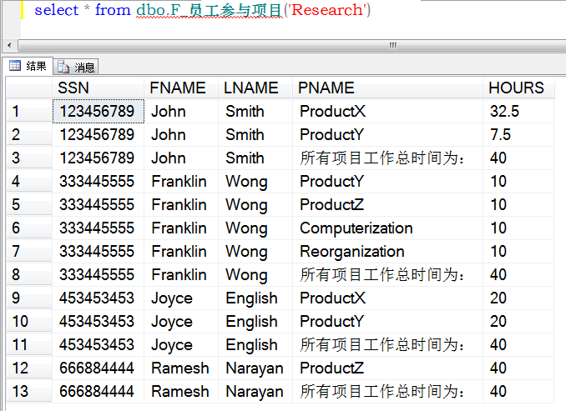
CREATE FUNCTION F_员工参与项目(@dept VARCHAR(20))
RETURNS @员工参与项目表 TABLE (SSN CHAR(9),
FNAME VARCHAR(20),
LNAME VARCHAR(20),
PNAME VARCHAR(50),
HOURS REAL)
AS
BEGIN
DECLARE @ssn1 CHAR(9),@fn varCHAR(20),@ln varchar(20), @totalhours real
--定义游标
DECLARE CUR_empdept CURSOR
FOR
SELECT ssn,fname,lname
FROM Employee e join Department d on e.DNO=d.DNUMBER
WHERE dname=@dept
OPEN CUR_empdept
FETCH NEXT FROM CUR_empdept INTO @ssn1,@fn,@ln
WHILE @@fetch_status=0
BEGIN

select @totalhours=SUM(hours) from WORKS_ON
where ESSN=@ssn1
INSERT @员工参与项目表
SELECT SSN,FNAME,LNAME,PNAME,HOURS FROM WORKS_ON W
JOIN Employee E ON W.ESSN=E.SSN
JOIN Department D ON E.DNO=D.DNUMBER
JOIN Project P ON W.PNO=P.PNUMBER
where SSN=@ssn1

INSERT INTO @员工参与项目表
VALUES(@ssn1,@fn,@ln,'所有项目工作总时间为：',@totalhours)
FETCH NEXT FROM CUR_empdept INTO @ssn1,@fn,@ln
END
CLOSE CUR_empdept
DEALLOCATE CUR_empdept
RETURN
END
GO

select * from dbo. F_员工参与项目('research')

六、收获，体会及问题
(请详细书写，写得越详细、越个性化、越真实越好，否则我不知道你做这个实验的心路历程，也就无法充分地判断你是否是独立完成的这个实验、你是否在做这个实验时进行了认真仔细地思考、通过这个实验你是否在实践能力上得到了提高)

